Mousseline d'asperges en capuccino de coriandre
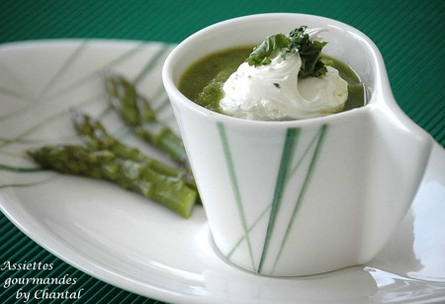
Ingrédients (pour 3 personnes):
1 botte d'asperges vertes, 1 cs de mascarpone, 5 cs de crème liquide, feuilles de coriandre, 1 échalote.
Préparation:
Eplucher et couper les asperges en tronçons. Cuire dans une casserole d'eau bouillante salée pendant environ 8 mn; elles doivent être bien tendres. Plonger dans un saladier d'eau glacée afin de stopper la cuisson et de conserver la belle couleur verte.
Garder quelques petits tronçons et mixer le reste avec l'échalote. Assaisonner.
Ajouter les tronçons d'asperges, mélanger et réserver au frais.
Dans un saladier bien froid, battre la crème avec le mascarpone; assaisonner, ajouter un peu de coriandre.
Dresser les capuccinos d'asperges en remplissant aux 2/3 les verrines de mousseline d'asperges puis déposer une cuillerée de crème à la coriandre.

Assiettes Gourmandes
http://assiettesduchef.canalblog.com
assiettes.gourmandes@yahoo.fr

